中 国 海 洋 大 学 命 题 专 用 纸（首页）

2005-2006学年第 2 学期 试题名称 ：大学物理Ⅱ上（A） 共 4 页 第 1 页
专业年级： 学号 姓名 授课教师名 分数
一、选择题（每题3分，共24分）
题号 | 1 | 2 | 3 | 4 | 5 | 6 | 7 | 8
答案
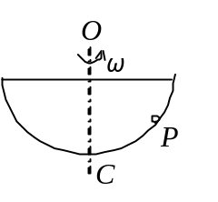
1、一光滑的内表面半径为10 cm的半球形碗，以匀角速度绕其对称OC旋转．已知放在碗内表面上的一个小球P相对于碗静止，其位置高于碗底4 cm，则由此可推知碗旋转的角速度约为
(A) 10 rad/s． (B) 13 rad/s．
(C) 17 rad/s (D) 18 rad/s． ［ ］

2、人造地球卫星，绕地球作椭圆轨道运动，地球在椭圆的一个焦点上，则卫星的
(A)动量不守恒，动能守恒．
(B)动量守恒，动能不守恒．
(C)对地心的角动量守恒，动能不守恒．
(D)对地心的角动量不守恒，动能守恒． ［ ］

3、截面积比为2 ：1的两铜线中的电流强度为3 ：2时，两铜线中电子的漂移速率比为
（A）4 ：3 （B）1 :：3
（C）3 ：1 （D）3 ：4
［ ］

4、一质点由原点从静止出发沿x轴运动，它在运动过程中受到指向原点的力作用，此力的大小正比于它与原点的距离，比例系数为k．那么当质点离开原点为x时，它相对原点的势能值是
(A) 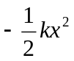． (B) 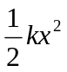．
(C) 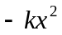． (D) 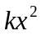． ［ ］

授课教师 |  | 命题教师或命题负责人  签 字 |  | 院系负责人  签 字 | 年 月 日

5、一质量为m的质点，在半径为R的半球形容器中，由静止开始自边缘上的A点滑下，到达最低点B时，它对容器的正压力为N．则质点自A滑到B的过程中，摩擦力对其作的功为
(A) 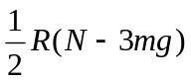． (B) 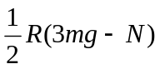．
(C) 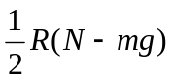． (D) 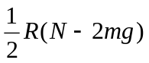． ［ ］
6、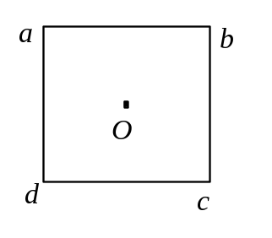如图所示，边长为l的正方形，在其四个顶点上各放有等量的点电荷．若正方形中心O处的场强值和电势值都等于零，则：
(A) 顶点a、b、c、d处都是正电荷．
(B) 顶点a、b处是正电荷，c、d处是负电荷．
(C) 顶点a、c处是正电荷，b、d处是负电荷．
(D) 顶点a、b、c、d处都是负电荷． ［ ］

7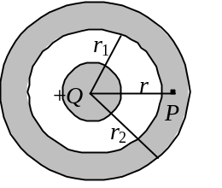 图示一均匀带电球体，总电荷为+Q，其外部同心地罩一内、外半径分别为r₁、r₂的金属球壳．设无穷远处为电势零点，则在球壳内半径为r的P点处的场强和电势为：
(A) 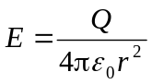，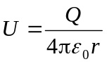．
(B) 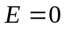，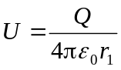．
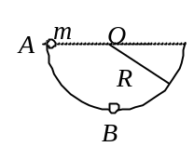 (C) ，．
(D) ，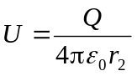． ［ ］
8、关于静电场中的电位移线，下列说法中，哪一个是正确的？
(A) 起自正电荷，止于负电荷，不形成闭合线，不中断．
(B) 任何两条电位移线互相平行．
(C) 起自正自由电荷，止于负自由电荷，任何两条电位移线在无自由电荷的空间不相交．
(D) 电位移线只出现在有电介质的空间． ［ ］

二、填空题（共25分）
9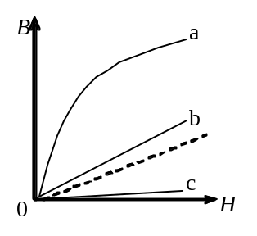、（4分）当一列火车以10 m/s的速率向东行驶时，若相对于地面竖直下落的雨滴在列车的窗子上形成的雨迹偏离竖直方向30°，则雨滴相对于地面的速率是

__________；相对于列车的速率是__________．

10、（3分）有两个弹簧，质量忽略不计，原长都是10 cm，第一个弹簧上端固定，下挂一个质量为m的物体后，长11 cm，而第二个弹簧上端固定，下挂一质量为m的物体后，长13 cm，

现将两弹簧串联，上端固定，下面仍挂一质量为m的物体，则两弹簧的总长为____________．

11、（5分）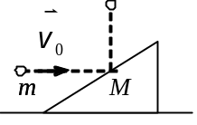质量m的小球，以水平速度v₀与光滑桌面上质量为M的静止斜劈作完全弹性碰撞后竖直弹起，则碰后斜劈的运动速度值

v =________________________；小球上升的高度

h =____________________________________．

12、（6分）2 g氢气与2 g氦气分别装在两个容积相同的封闭容器内，温度也相同．(氢气分子视为刚性双原子分子)
- 氢气分子与氦气分子的平均平动动能之比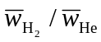＝__________．

- 氢气与氦气压强之比 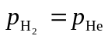＝ ______________________．

(3) 氢气与氦气内能之比 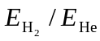＝ ______________________．

13、（4分）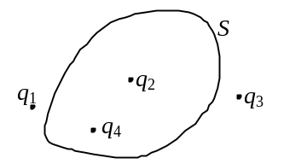点电荷q₁、q₂、q₃和q₄在真空中的分布如图所示．图中S为闭合曲面，则通过该闭合曲面的电场强度通量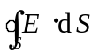＝

____________，式中的是点电荷________在闭合曲面上任一点产生的场强的矢量和．
14、（3分）在相对介电常量ε_{r} = 4的各向同性均匀电介质中，与电能密度w_{e} =2×10⁶ J/cm³相应

的电场强度的大小E =_______________________．(真空介电常量ε ₀ = 8.85×10⁻¹² C²/(N·m²))

三、计算题（共36分）
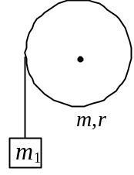15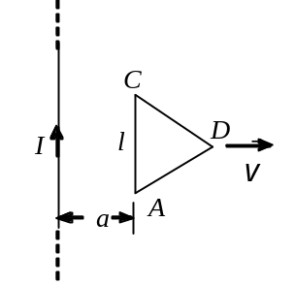、（12分）质量m＝1.1 kg的匀质圆盘，可以绕通过其中心且垂直盘面的水平光滑固定轴转动，对轴的转动惯量J＝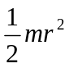(r为盘的半径)．圆盘边缘绕有绳子，绳子下端挂一质量m₁＝1.0 kg的物体，如图所示．起初在圆盘上加一恒力矩使物体以速率v₀＝0.6 m/s匀速上升，如撤去所加力矩，问经历多少时间圆盘开始作反方向转动．
中 国 海 洋 大 学 命 题 专 用 纸（附页）

2005-2006学年第 2 学期 试题名称 ：大学物理Ⅱ上（A） 共 4 页 第 4 页
16、（12分）一定量的某种理想气体进行如图所示的循环过程．已知气体在状态A的温度为T_{A}＝300 K，求
(1) 气体在状态B、C的温度；
(2) 各过程中气体对外所作的功；
(3) 经过整个循环过程，气体从外界吸收的总热量(各过程吸热的代数和)．

17、（12分）电荷以相同的面密度σ 分布在半径为r₁＝10 cm和r₂＝20 cm的两个同心球面上．设无限远处电势为零，球心处的电势为U₀＝300 V．
(1) 求电荷面密度σ．
(2) 若要使球心处的电势也为零，外球面上应放掉多少电荷？
［ε₀＝8.85×10⁻¹² C² /(N·m²)］

四、简答题（每题5分，共15分）
18、一人用恒力推地上的木箱，经历时间Δ t未能推动木箱，此推力的冲量等于多少？木箱既然受了力的冲量，为什么它的动量没有改变？
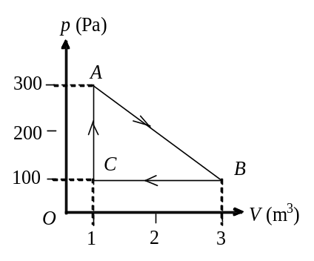
19、已知f(v)为麦克斯韦速率分布函数，N为总分子数，v_{p}为分子的最概然速率．下列各式表示什么物理意义？
(1) 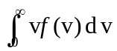； (2) 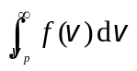； (3) 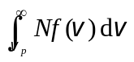．

20、理想气体的内能从E₁增大到E₂时，对应于等体、等压、绝热三种过程的温度变化是否相同？吸热是否相同？为什么？

